الجمهورية الجزائرية الديمقراطية الشعبية
وزارة التربيــة الوطنيـــة متوسطة قوادري بوجلطية عبد القادر- يارمول بمجاجة
المستوى : ثالثة متوسط التاريخ : ماي 2025 المدة : ساعة ونصف

اختبار الفصـــــــــــل الثالث في مادة العلوم الفيزيائية والتكنووجيا
الوضعية الاولى: (06 نقاط)
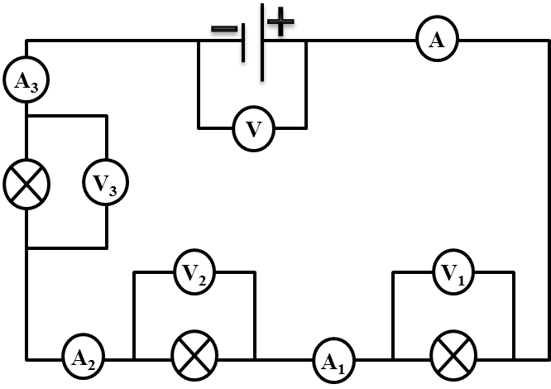

من أجل تطبيق قانون الشدّات والتوترات قام محمّد بإنجاز دارة كهربائية
كما هو مبين في المخطط المقابل.
). 6V ، والمصابيح الثلاثة متماثلة (دلالة كل مصباح 9Vحيث أنّ دلالة البطارية
- حدّد نوع الرّبط الذي اعتمد عليه محمّد؟
2- املأ الجدول التالي بتطبيق قانوني الشدّات والتوترات.
(لا تقبل الاجابة دون تبيان خطوات الحساب):
I₃ | I₂ | I₁ | I | U₃ |  | U₂ | U₁ | U
….. | ….. | …... | 0.3A |  | ........ | ….. | 3V | …..

3- في رأيك كيف هي شدّة إضاءة المصابيح؟ علّل.
الوضعية الثانية: (6 نقاط)
بعد ما انهكته المراجعة قرر احمد اخذ قسط الراحة و ذاك بمشاهدة شريط وثائقي عند محاولته تشغيل التلفاز وجده معطل فأخذه مع والده الى المصلح بدا المصلح في تصليح الجهاز فلفت انتباه احمد المقاومتين الوضحتين في الشكل 01 فاراد معرفة قيمة كل منهما ساعده في ذاك
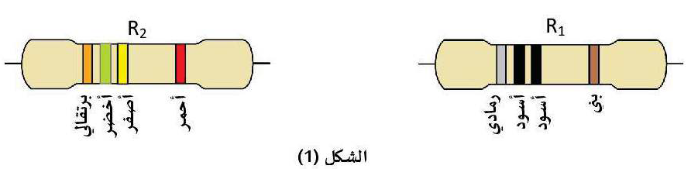
- حدد قيمة هاتين المقاومتين باستعمال الجدولين التاليين .
 | ابيض |  | رمادي |  | بنفسجي |  | ازرق | اخضر |  | اصفر | برتقالي | احمر | بني | اسود
 | 9 |  | 8 |  | 7 |  | 6 | 5 |  | 4 | 3 | 2 | 1 | 0
فضي |  | ذهبي |  | احمر |  | بني
10%± |  | 5%± |  | 2%± |  | 1%±

- في محاولة من احمد للتأكد من قيمة المقاومة R1 قام بربطها على التسلسل كما موضح في الوثيقة
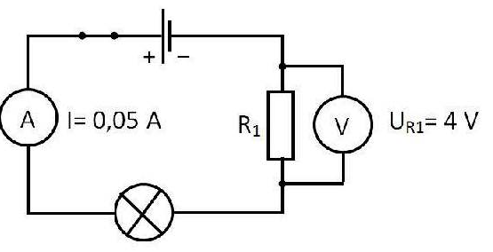
- كم تساوي قيمة شدة التيار( I₁ شدة التيار المارة بين المصباح وI₂ شدة التيار المارة بين المقاومة)؟ علل اجابتك؟
- ما دور المقاومة في الدارة الكهربائية؟
- ماهي العلاقة التي تربط بين كل من قيمة المقاومة و التوتر بين طرفيها و شدة التيار الكهربائي المارة بها؟
- استنج قيمة المقاومة R₁ وكيف تسمى هذه الطريقة؟
الوضعية الادماجية: (08 نقاط)
أثناء متابعتك لنشرة الأخبار لفت إنتباهك خبر يتحدث عن إختناق عائلة بأكملها بالغاز المنبعث من مدفأة المنزل بمدينة تيارت, حيث وبعد تحريات الحماية المدنية أكدت أن سبب الإختناق يعود إلى إنسداد مدخنة المدفأة التي تشتغل بغاز الميثان.
- باستعمال مكتسباتك والسندات ساعد أحمد بالإجابة عن الأسئلة التالية :
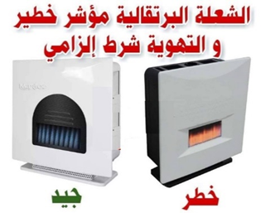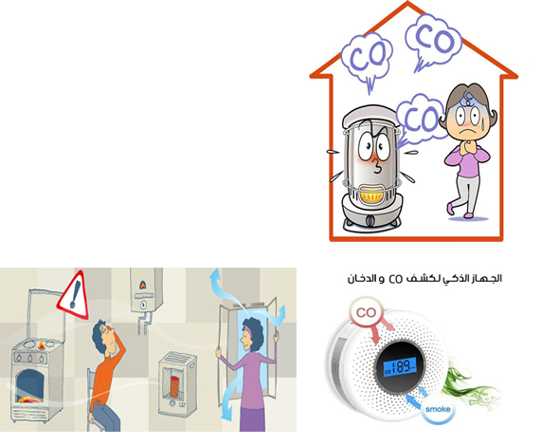
- إلى أي عائلة ينتمي غاز الميثان؟
- ما نوع إحتراق غاز الميثان في هذه الحالة ؟ (برر إجابتك)
- فسر بطريقة علمية سبب إختناق العائلة مع إقتراح 3 حلول لتفادي مثل هذه الحوادث .
- أكتب معادلة التفاعل الحاصل (بعد إصلاح الخلل) ثم وازنها مع تحديد الحالة الفيزيائية لكل فرد كيميائي
- ما هو العامل المؤثر في هذه الحالة ؟

بالتوفيق.

